MODERNA DRAMA

Moderna drama:
- začetci: začetnik moderne drame je ruski dramatičar Antun Pavlović Čehov, sa svojim realističko – impresionističkim dramama
- na daljnji razvoj drame snažno utječu skandinavski dramatičari Ibsen i Strinberg – od naturalističke i psihološke drame do simboličke .
- pod Ibsenovim utjecajem stvara engleski dramatičar Bernard Show- prikazuje stanje likova
- vrlo važno ime europske dramaturgije je Talijan Luigi Pirandello- napisao je modernu misaonu dramu „Šest osoba traži autora“ s likovima koji žive na rubu realnog i irealnog i s pesimističnim doživljajem života – apsurdnost života i relativnost istine; tegobna potraga za vlastitim identitetom. Svojim je idejama otvorio put egzistencijalizmu, nadrealizmu te srušio okvire naturalističkog teatra.

Vrste moderne drame:
1. Ekspresionistička drama:
- radikalna; prikazuje ekstazu ljudskih strasti i sukoba u čovječanskim razmjerima.
- najekstremniji ekspresionist – dramatičare je Oskar Kokoschka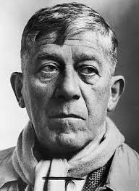 «Ubojica nada žena»
- prava afirmacija nove drame zasluga je Georga Kaisera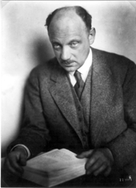 «Građanin Calaisa»

2. Poetska drama
- Thomas Eliot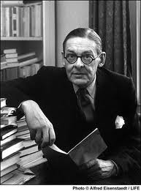 »Umorstvo u katedrali» - pokušaj da se na pozornicu uvede poetski govor; lirska tragedija zaokupljena duhovnim i moralnim vrijednostima.

3. Epsko kazalište
- tvorac toga kazališta je njemački dramatičar Bartol Brecht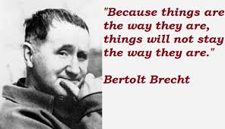 – 1930.
- tradicionalnu realističku dramsku strukturu zamjenjuje nizanjem scena epskog karaktera koje obično povezuje glazbenim umecima
- tema njegovih drama – uglavnom društvene kronike, problem relativnih etičkih vrednota
- likovi su društveno i biološki determinirani
- drame: Majka Hrabrost i njezina djeca, Opera za tri groša, Bal

4. Antidrama – kazalište apsurda
- kazalište apsurda u svojim djelima ostvaruje Francuz rumunjskog podrijetla Eugene Ionesco 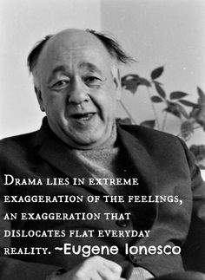
- ostvaruje ga specifičnim dramskim sredstvima upozoravajući na besmislenost suvremenog građanskog načina života
- donosi scene u kojima se zapravo ništa ne događa, nego se pojavljuju same apsurdne i nelogične situacije
- način govora je automatiziran, a dijalog ( komunikacija ) u pravom smislu ne postoji
- njegove drame djeluju istovremeno groteskno , tragično i komično
- drame: Ćelava pjevačica, Stolice, Nosorog

- Samuel Beckett, irskog podrijetla, ali francuskog jezičnog izraza
- zaokupljen je problemom ljudske otuđenosti, besmislenoga traganja u životu, s izrazito pesimističnom vizijom svijeta – nastoji prikazati tjeskobu suvremenog čovjeka i totalnu dehumanizaciju modernog svijeta
- nema klasičnog zapleta, nego svaka scena živi za sebe
- junaci, groteskni likovi bogalja, izražavaju se dugim unutrašnjim monolozima
- drame: U očekivanju Godoa, Svršetak igre

